**УРОК УКРАЇНСЬКОЇ ЛІТЕРАТУРИ У 7-А, у 7-Б КЛАСАХ**

**ТЕМА:**

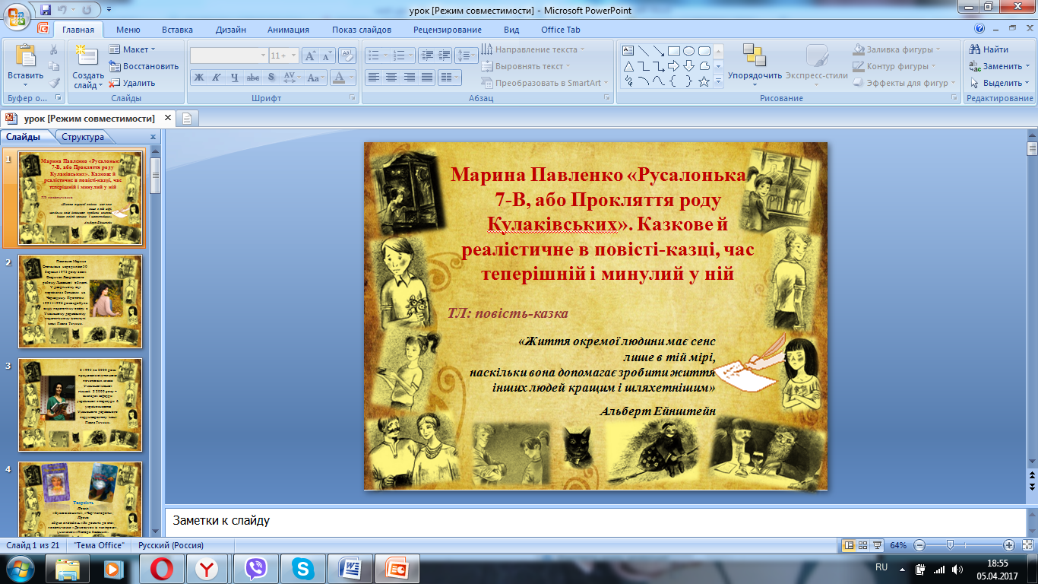

**Підготувала:**

**вчитель української мови і літератури**

**ЗаїкаВ.І.**

**Мета**: **ознайомити** семикласників із цікавими епізодами із життя Марини Павленко, її творчістю; допомогти **зрозуміти** сюжет повісті-казки, **формувати** вміння визначати реалістичне й казкове у творі;

**розвивати** навички виразного читання, аналізу епічного твору, виділення головних епізодів, висловлювання власних думок із приводу прочитаного; **розвивати** спостережливість, творчу уяву, логічне мислення;

**виховувати** доброту, гідність, прагнення до самовдосконалення.

**Теорія  літератури**: сюжет, повість-казка.

***«Життя окремої людини має сенс лише в тій мірі,***

***наскільки вона допомагає зробити життя інших людей кращим і шляхетнішим»***

***Альберт Ейнштейн***

**Перебіг уроку**

**І. Записати тему і мету уроку в зошити.**

Марина Павленко – наша сучасниця. З-під її пера вийшли десятки творів, героями яких є ваші ровесники.  Це звичайні діти, хіба що, можливо, уважніші, а ще їх оточують казкові предмети, що розкривають свої чарівні властивості в потрібний момент. М. Павленко сприймає дитину   як велике  чудо, а дитинство – як святкову казку.

Народилася Павленко Марина Степанівна народилася 30 березня 1973 року в селі Старичах Яворівського району Львівської області. У дворічному віці переїхала з батьками на Черкащину. Протягом 1991–1996 років здобула вищу педагогічну освіту в Уманському державному педагогічному інституті імені Павла Тичини.

З 1995 по 2000 роки працювала вчителькою початкових класів Уманської міської гімназії. З 2000 року – викладач кафедри української літератури й українознавства Уманського державного педуніверситету імені Павла Тичини.

Кандидат педагогічних наук, доцент, автор багатьох наукових публікацій, методичних рекомендацій. Упорядник спогадів про Павла Тичину.

Друкується з 1990 року. Автор поетичних збірок «Бузкові зошити», збірки оповідань «Як дожити до ста», романів для підлітків «Русалонька із 7-В…», циклу казок «Півтора бажання».

Марина Павленко багато публікується в періодиці, мистецьких часописах, закордонних збірниках.

Має також малярський хист. Ілюструвала книжки-розмальовки для дітей і власні книжки.

Письменниця неодноразово перемагала в літературних конкурсах: «Гранослов», «Привітання життя», «Коронація слова».

Марина Павленко – лауреат літературної премії «Благовіст», міжнародної премії Олеся Гончара.

З кожною новою повістю М. Павленко розширюється тематичне коло її творів, проте незмінними завжди залишаються увага та любов до людини, співпереживання героїв і взаємодопомога. Маленька героїня повісті «Русалонька із 7-В…» постійно намагається знайти відповідь на запитання: «Що стоїть на перешкоді людському щастю? Навіщо казки з нещасливим закінченням?» Шукаючи відповіді на ці питання, з нею трапляються неймовірні пригоди.

**Прочитати зміст твору (за підручником).**

***Дати письмову відповідь на питання:***

* Як звуть головну героїню твору?
* До якої важливої події готувались у родині Софійки?
* Без чого у родині дівчинки неможливо було виходити заміж?
* Розкажіть про дивну бабусю – сусідку.
* Назвіть друзів та однокласників Софійки.
* Що сталося з коралями, які дали поносити Софійці?
* Розкажіть історію про світлину тітоньки з Валентином. Як її дізналася Софія?

**Складання таблиці «Часові площини в повісті**».

Отже, Софія подорожувала у часі. Давайте визначимо, які події із якого часу у творі (у зошит)

|  |  |  |
| --- | --- | --- |
| **Часові площини в повісті «Русалонька із 7-В…»** | | |
| Час теперішній | Час минулий | Майбутній |
|  |  |  |

Зважаючи на вище сказане, визначте, події повісті реальні чи вигадані?

**Складання асоціативних грон**

- Чи можемо ми стверджувати, що це повість? Адже ми зазначили, що у творі багато вигадки? Можливо це казка? Для оформлення думки складемо ґроно «Повість» і «Казка», зазначивши ознаки обох жанрів, що наявні у творі.

|  |  |
| --- | --- |
| ПОВІСТЬ   * Прозовий твір * Невеликий за обсягом * Однолінійний сюжет * Одна чи кілька подій із життя героїв * Дві часові площини | КАЗКА   * Переважно прозове оповідання * Вигадана історія * Має зачин, основну частину, кінцівку * Наявність дива, фантастики, вимислу |

Так, наявні ознаки обох жанрів. Що ж це за твір «повість-казка»? (*запис у зошити*)

Доведіть, що «Русалонька із 7-В…» – повість-казка. Своє висловлювання побудуйте за схемою: «Я вважаю…», – «Тому, що» - «Отже»…

**Метод «Незакінчене речення» (письмово)**

Продовжимо працювати над розумінням змісту повісті.

* Чарівні предмети, про які ви прочитали в цих розділах…
* Слово, за допомогою якого можна було повернутись із подорожі в минуле…
* Дівчинка вирішила врятувати Вадима від …
* Щоб потрапити у минуле, потрібно було …
* Чоловіка з виколотими на фото очима звали….
* Софійка для розгадки таємниці побувала у місті…
* Події у творі відбуваються у паралельних …

*Складання генеалогічних дерев роду Кулаківських , Міщенків, Ягоди(Вишні*).

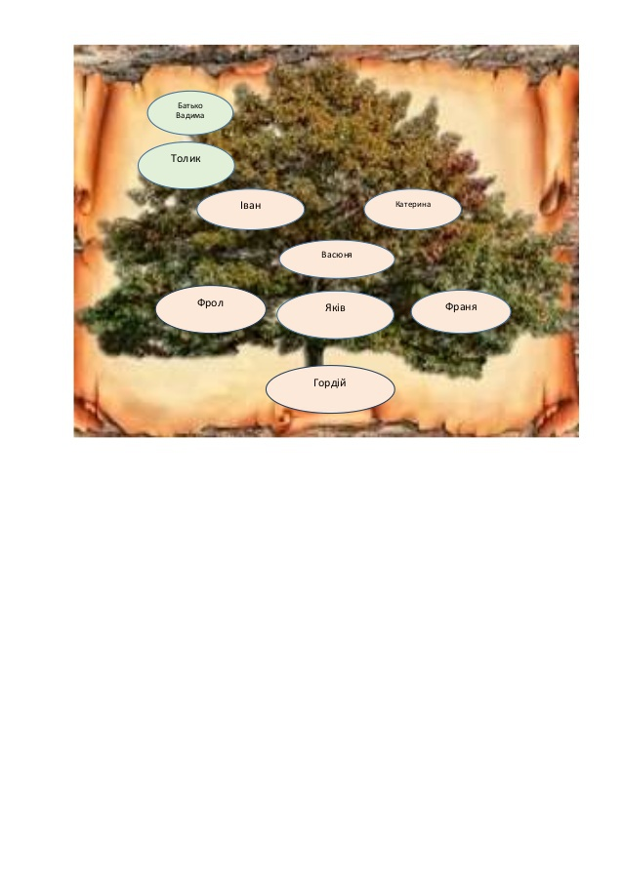

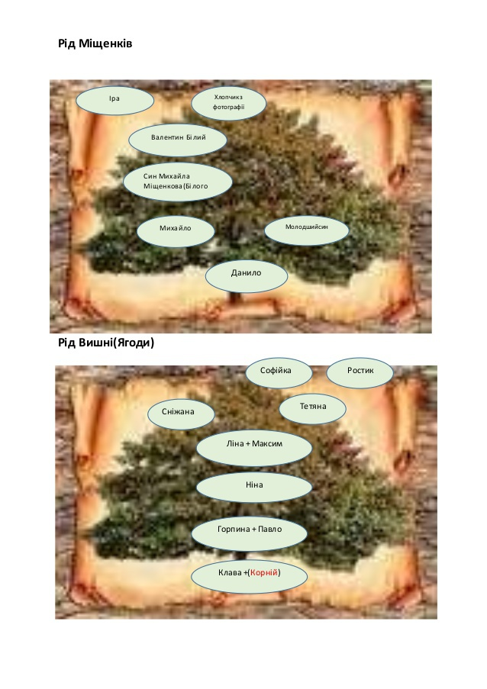



***Літературна гра «Впізнай героя за цитатою***» (записати відповіді в зошити)

* «Не я краду – прокляття моє краде»
* «Мамо, мені снилося…Тато покинув маленького хлопчика і одружується з іншою!...»
* «Тепер усі в мене отут! – показує великого кулака. І регоче…»
* «Де тобі втямити! У тебе, либонь, таких бісових предків не було…»
* «Ну, це ваші гімназійні штучки! Вчать усяких там наголосів!...»
* «Поноси, поки я добра! Але на весілля…»

Письменниця хоче, щоб ми вірили в добрі чудеса, в те, що навіть привиди бувають добрими, іноді й вони потребують нашої допомоги; що людина, навіть маленька, може змінити світ на краще; що старовинні бабусині коралі в добрих руках  обов’язково  допоможуть виправити чужі помилки, повести людину зовсім іншим шляхом: змінять світ на краще. Тож давайте всі вірити в чудо і завжди намагатися виправити ситуацію на краще.

**Виконані завдання в зошиті перекидайте на Viber 099-054-81-42 або на електрону пошту veronika5130@ukr.net**